**UNIVERSIDAD TECNOLÓGICA DE LA SELVA**

**ASIGNATURA:** Desarrollo de Aplicaciones Web

**UNIDAD TEMÁTICA**: Unidad V. Web móvil

**ACTIVIDAD DE EVALUACIÓN:** Resultado de Aprendizaje

**DOCENTE:** MC. Armando Méndez Morales

**GRADO:** 9° **GRUPO:** “A”

**TURNO:** Matutino

**CARRERA:** Ingeniería en Tecnología de la información

**INTEGRANTES:**

|  |  |  |
| --- | --- | --- |
| **NOMBRE(S):** | **MATRICULA:** | **PORCENTAJE:** |
| Francisco Javier Hernández Hernández | 091610050 | 100% |
| Víctor Hugo Méndez Martínez | 091610537 | 100% |
| Gerardo Eduardo Pérez Mayorga | 091610634 | 100% |
| Cecilia de Jesús Tapia Domínguez | 091610127 | 100% |

**FECHA:** 23/Agosto/2019

**LUGAR:** Ocosingo, Chiapas

Índice

Manual de instalación de android studio 2

¿Qué ofrece Android Studio? 2

Requerimientos: 2

Página de descarga 3

Bibliografía 15

Índice de figuras.

**Figura 1** Página de descarga 4

**Figura 2** Clausula de términos y condiciones antes de descargar 4

**Figura 3** Clic derecho sobre el archivo para abrir 5

**Figura 4** Selección del archivo desde la carpeta de descargas 5

**Figura 5** mensaje de advertencia de verificador de instalación 6

**Figura 6** inicio del asistente de Android Studio 6

**Figura 7** Selección de componentes 7

**Figura 8** Configuración de ajustes 8

**Figura 9** lugar donde se va a colocar la carpeta de Android 9

**Figura 10** Instalación de Android 9

**Figura 11** Instalación completada 10

**Figura 12** Aplicación cargando 11

**Figura 13** inicio de la aplicación 11

**Figura 14** Elección del tipo del proyecto 12

**Figura 15** Instalación de componentes 13

**Figura 16** pantalla inicial 13

**Figura 17** Error de SDK 14

**Figura 18** Términos y condiciones de la descarga de SDK platform 28 14

**Figura 19** Descarga de componentes 15

**Figura 20** Error corregido 15

# Manual de instalación de android studio

Android Studio es un nuevo entorno de desarrollo integrado para el sistema operativo Android lanzado por Google, diseñado para ofrecer nuevas herramientas para el desarrollo de aplicaciones y alternativa al entorno Eclipse, hasta ahora el IDE más utilizado.

Al crear un nuevo proyecto en Android Studio, la estructura del proyecto aparece con casi todos los archivos dentro del directorio SRC, un cambio a un sistema de generación basado Gradle que proporcionará una mayor flexibilidad para el proceso de construcción. Además, gracias a su sistema de emulación integrado, Android Studio permite ver los cambios que realizamos en nuestra aplicación en tiempo real, pudiendo además comprobar cómo se visualiza en diferentes dispositivos Android con distintas configuraciones y resoluciones de forma simultánea. (uptodown, 2019)

## ¿Qué ofrece Android Studio?

* Un entorno de desarrollo claro y robusto.
* Facilidad para testear el funcionamiento en otros tipos de dispositivos.
* Asistentes y plantillas para los elementos comunes de programación en Android.
* Un completo editor con muchas herramientas extra para agilizar el desarrollo de nuestras aplicaciones.

Requerimientos:

* Microsoft® Windows® 8/7/Vista/2003 (32 o 64-bit)
* 2 GB RAM mínimo, 4 GB RAM recomendado
* 400 MB espacio de disco duro
* 1280 x 800 resolución de pantalla mínimo Java Development Kit (JDK) 7

## Página de descarga

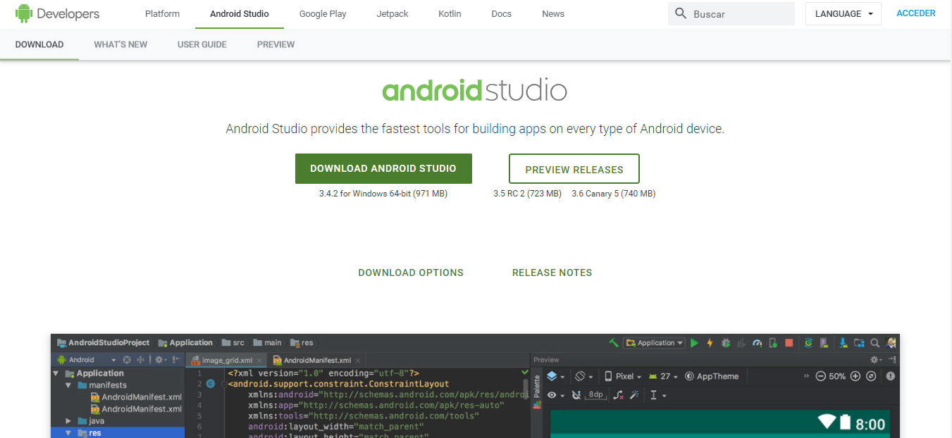

**Figura 1** Página de descarga

<https://developer.android.com/studio?hl=es>

Aquí se encuentra la liga directa que los llevara a la página que se encuentra en la **Figura 1** donde se podrá descargar, dando clic en “**DOWNLOAD ANDROID STUDIO”**.

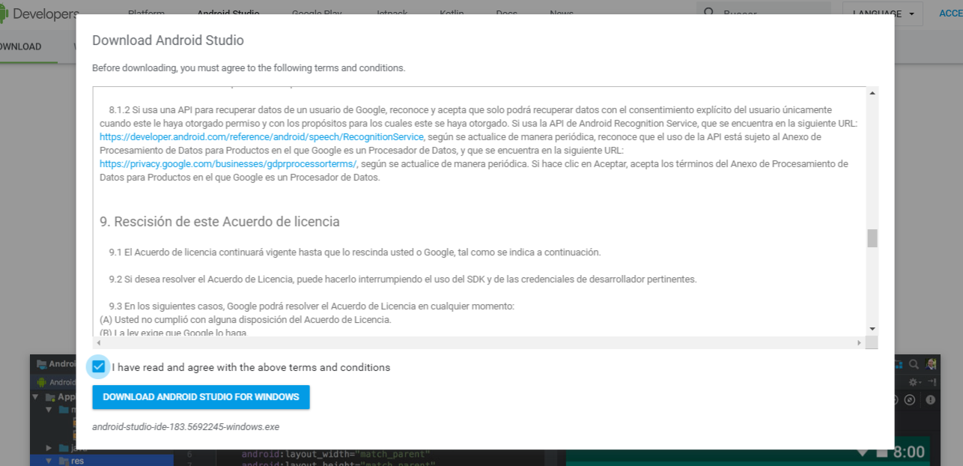

**Figura 2** Clausula de términos y condiciones antes de descargar

Al dar clic sobre la opción aparecerá una ventana donde muestra una cláusula de términos y condiciones en donde tendrá que seleccionar el recuadro  **“I have read and agree with the above terms and conditions”**  podrá continuar dando clic en “**DOWNLOAD ANDROID STUDIO FOR WINDOWS.”**  Y así comenzará la descarga.

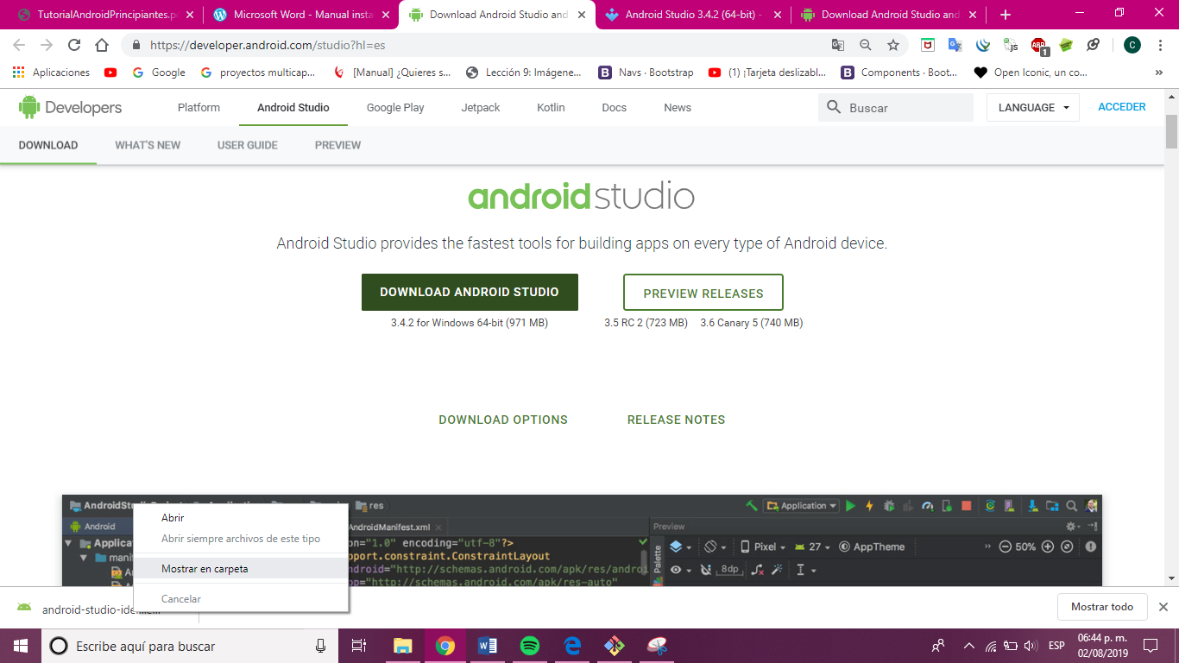

**Figura 3** Clic derecho sobre el archivo para abrir

Una vez terminada la descarga hay dos formas en las que se puede encontrar el archivo la primera es dando clic derecho sobre el archivo para abrir y que lo encuentre directa mente como se muestra en la **Figura 3.**

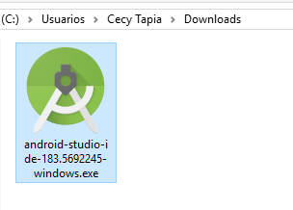

**Figura 4** Selección del archivo desde la carpeta de descargas

La segunda opción es ir a nuestra carpeta de descargar y buscarlo como se hace referencia en la **Figura 4.**

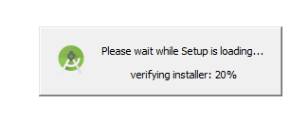

**Figura 5** mensaje de advertencia de verificador de instalación

Una vez encontrado el archivo se da doble clic sobre este, sí aparece esta ventanita **Figura 5,** significa que el instalador está cargando.

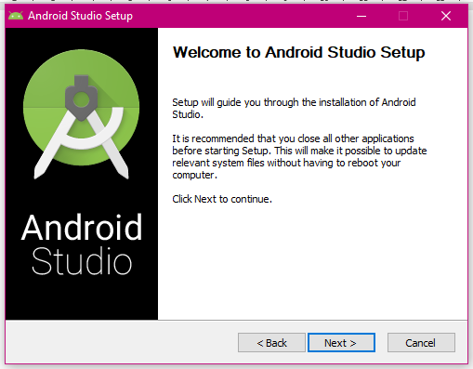

**Figura 6** inicio del asistente de Android Studio

Una vez que el instalador halla ejecutado aparecerá la ventana del asiste en el cual solo tiene que pulsar el botón “**Next”**.

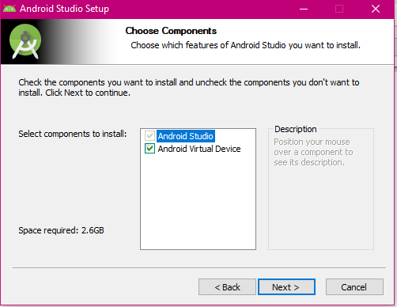|

**Figura 7** Selección de componentes

Seguido de eso se muestra una ventana donde se seleccionan los componentes y se seleccionan todas las casillas como aparece en la **Figura 7** al terminar se pulsa “**Next”.**

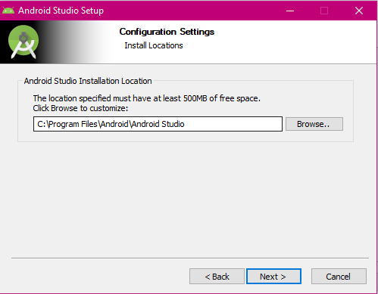

**Figura 8** Configuración de ajustes

Este paso se especifica la ruta en la que se instalará la carpeta de “**Android Studio”.** En este caso nuestra carpeta se instalará en “**C:\Program Files\Android\Android Studio”.**  Una vez especificada la ruta se pulsa **“Next”**

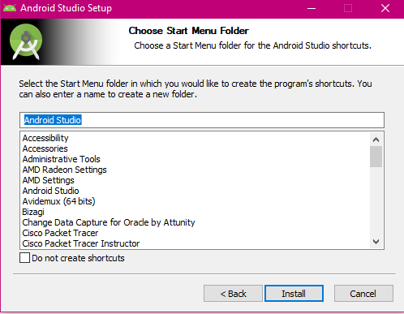

**Figura 9** lugar donde se va a colocar la carpeta de Android

Aquí solo muestra las otras carpetas que están en “**Program File”** solo hay que dar clic en “**Install”.**

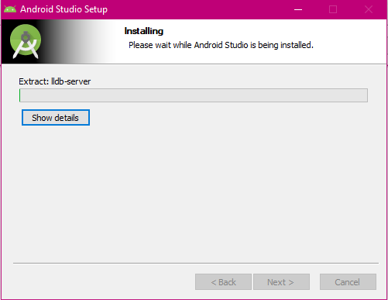

**Figura 10** Instalación de Android

Comienza la instalación de la aplicación

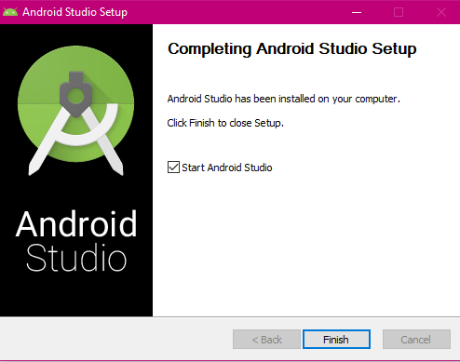

**Figura 11** Instalación completada

Finalización de la descarga y fin del asistente



**Figura 12** Aplicación cargando

Ejecución del programa

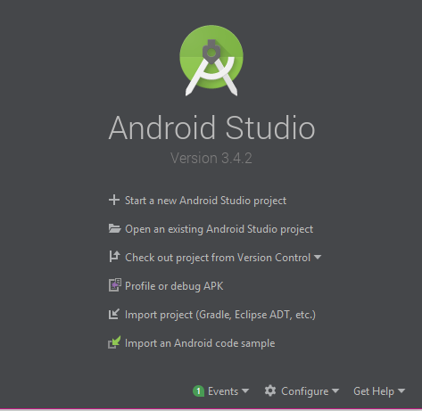

**Figura 13** inicio de la aplicación

Terminar la instalación y verificar que nuestro entorno de trabajo esta bien instalado y configurado, tenemos que clic en “**Start a new Android Studio Proyect”.**

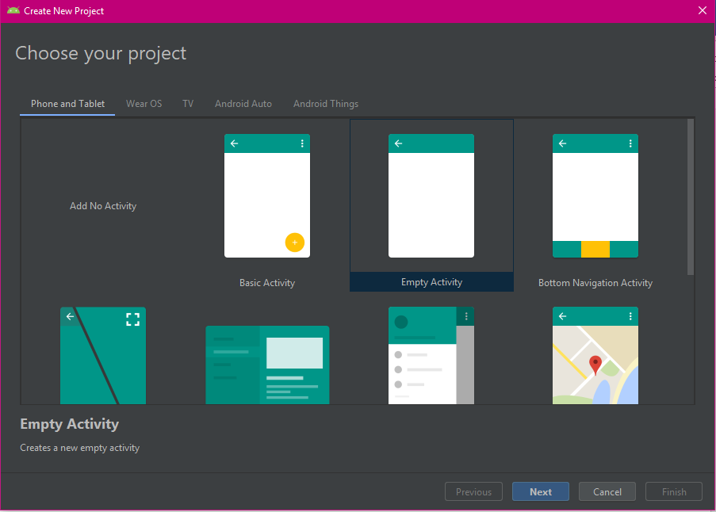

**Figura 14** Elección del tipo del proyecto

Debemos de seleccionar un proyecto, en este caso para hacer nuestra prueba se seleccionará “**Empty Activity”**  y después se pulsara  **“Next”.**

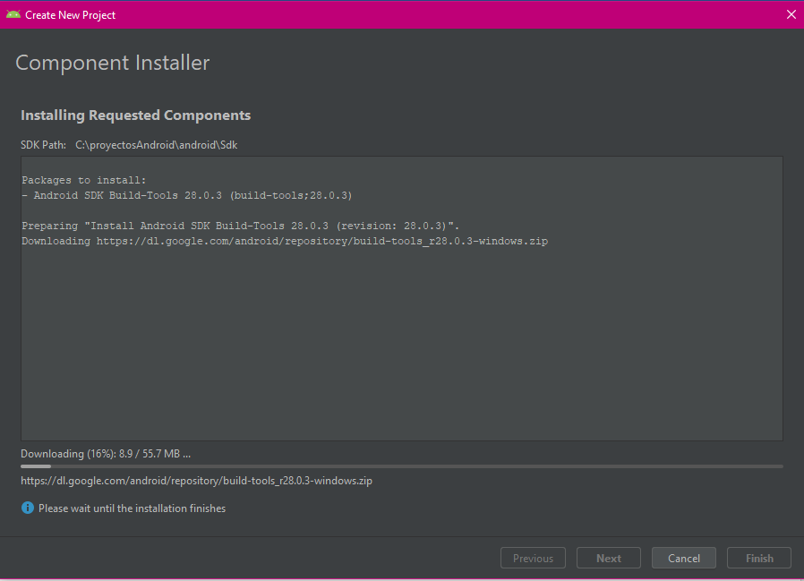

**Figura 15** Instalación de componentes

Y comenzara la instalación de los componentes.

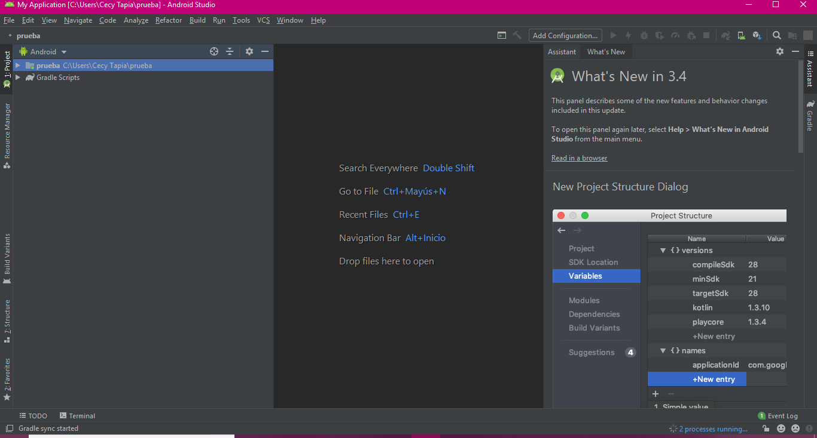

**Figura 16** pantalla inicial

Al terminar esta será la interfaz que nos mostrará. Esto debe de ser cuando se instala sin ningún problema.

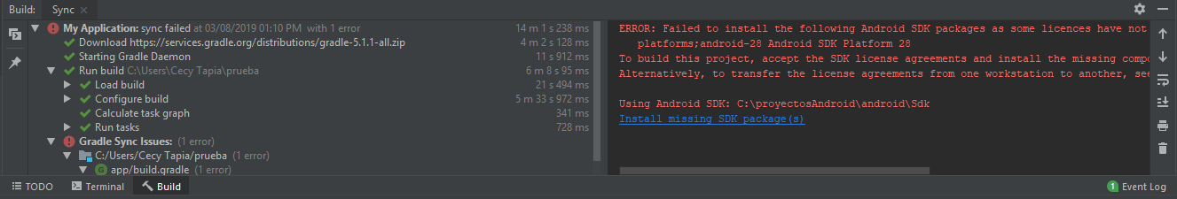

**Figura 17** Error de SDK

Un error común que marca es el Error de SDK que no se encuentra, de manera que tenemos que instalarlo de nuevo. Y seleccionamos **Install missing SDK package(s).** (cabe aclarar que para evitar errores se realice la instalación del programa con internet así cualquier error, el mismo entorno de lo dirá y también te indicara la respuesta.)

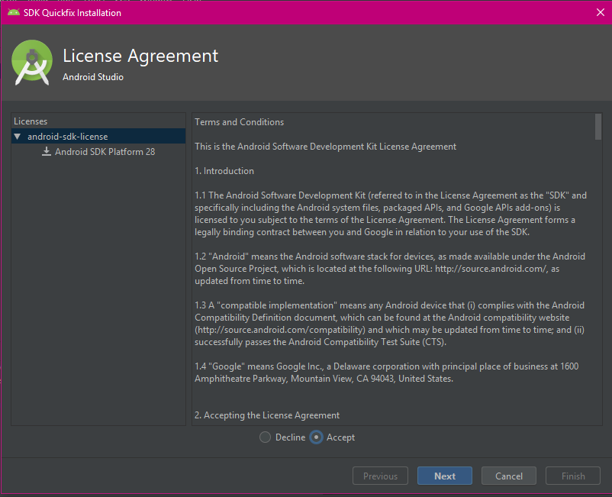

**Figura 18** Términos y condiciones de la descarga de SDK platform 28

Para resolver este error es necesario aceptar los términos y condiciones del entorno así que tendrá que darle **Accept.**  Y después **next**

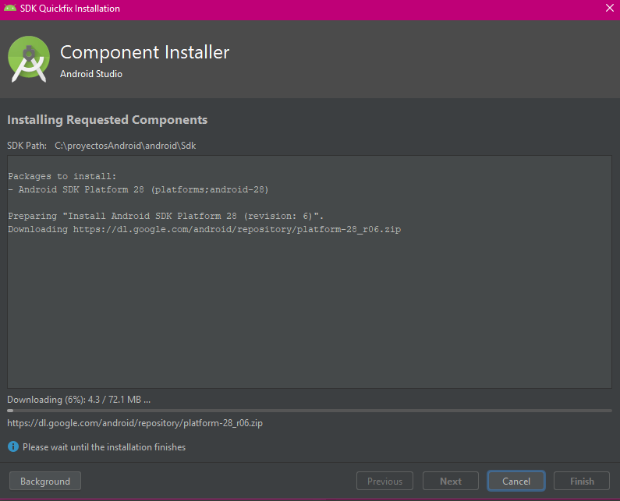

**Figura 19** Descarga de componentes

Comenzará la descarga de los componentes que puede que falten.

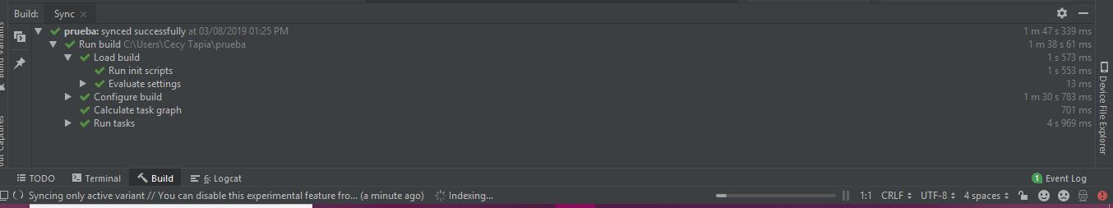

**Figura 20** Error corregido

Una vez hecha la instalación, no tiene que marcar errores y podrá comenzar a trabajar en su proyecto en Android Studio.

# Bibliografía

uptodown. (2 de agosto de 2019). *uptodown*. Obtenido de uptodown: https://android-studio.uptodown.com/windows